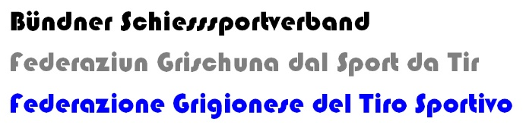

Name des Schiessvereines:

.........................................................................................................................................................

Der Funktionär:
Name / Vorname:
Adresse:
PLZ / Ort:
Telefon:
E-Mail:

Bestellung Matchblätter/Kleber für die Teilnahme unserer Mitglieder an der DMM 2019

Gewehr 50 m

.......... Liegendmatch

.......... 3 – Stellungsmatch

Gewehr 300 m

.......... Liegend- / 2 – Stellungs- und 3 – Stellungsmatch (alle Waffenarten)

Pistole 50 m

.......... Freie Pistole

.......... Sportpistole

Pistole 25 m

.......... Zentralfeuerpistole .......... Schnellfeuerpistole

.......... Sportpistole .......... Standardpistole

.......... Ordonanzpistole

Anmeldung schriftlich oder per E-Mail bis spätestens 15. April 2019

